LARČ VI etapo / Lithuanian Rally Championship Round VI
Baltarusijos ralio etapas / Belarusian rally championship round
Lietuvos ralio sprinto čempionato V etapas /
Lithuanian Rally Sprint Championship Round V

„RALLY CLASSIC“ DRUSKININKAI 2014

Priedas nr.5. Appendix no.5

Teisėjas ryšiams su dalyviais / Competitors Relations Officer

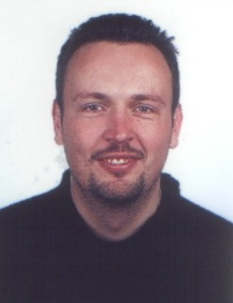

DONATAS LIESIS

Kalbos / Languages
Lietuvių k. / Lithuanian
Anglų k. / English
Rusų k. / Russian

Tel.: +370 614 81141
e-mail: d.liesis@infr.vdu.lt

